
МИНОБРНАУКИ РОССИИ
Федеральное государственное бюджетное образовательное учреждение
высшего образования
«МИРЭА – Российский технологический университет»

РТУ МИРЭА
Институт Кибербезопасности и цифровых технологий
Кафедра КБ-4 «Интеллектуальные системы информационной безопасности»

Практическое задание № 6
по дисциплине: «Системы мониторинга и управления инцидентами информационной безопасности»
тема: «Velaciraptor»

Выполнил: студент группы ББМО-01-25
Мухаметшин Александр Ринатович

Проверил:
Кармазин Максим Валерьевич

Москва, 2026

Задание
1) Изучить возможности и основные моменты администрирования данной системы.
2) Создать файлы конфигурации для сервера и клиента.
3) Создать пакет для сервера и клиента и установить их.
4) Описать все возможности данной системы.
5) Запустите поиск артефактов, продемонстрировать обнаружение угроз безопасности.
6) Опишите основные типы артефактов.
8) Оформить отчет о проделанной работе.

Выполнение работы
Установка Velociraptor представлена на рисунке 1
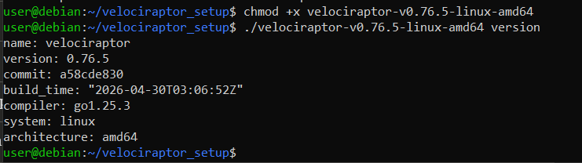
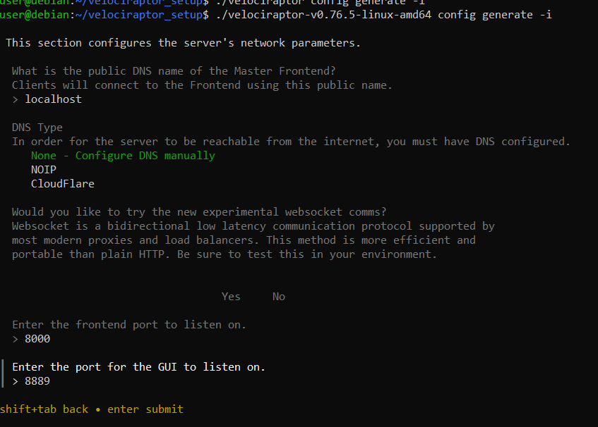

Рисунок 1 – Установка

Файл конфигурации server.config,.yaml представлен на рисунке 2.
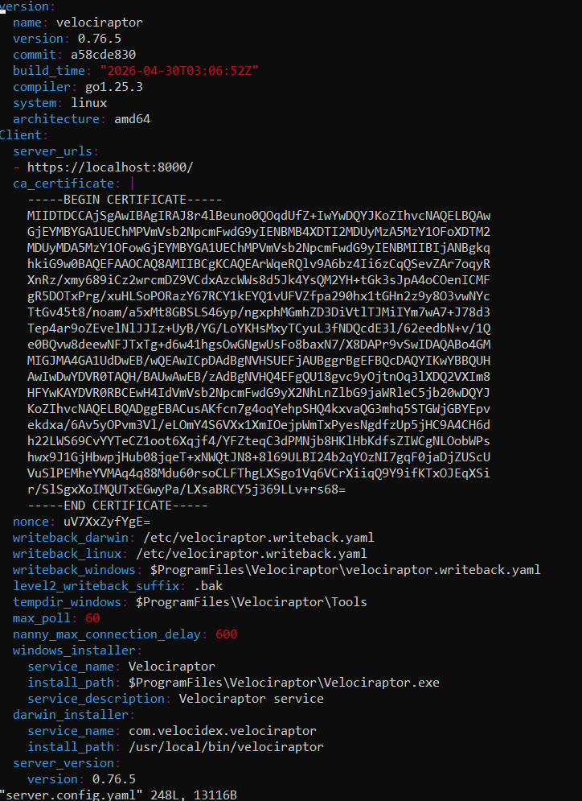
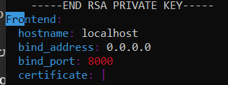
Рисунок 2 – Файл конфигурации
Запуск сервера представлен на рисунке 3.
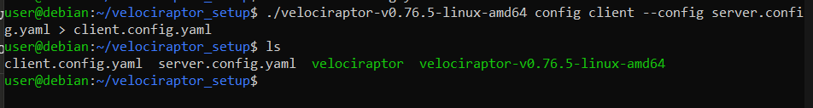
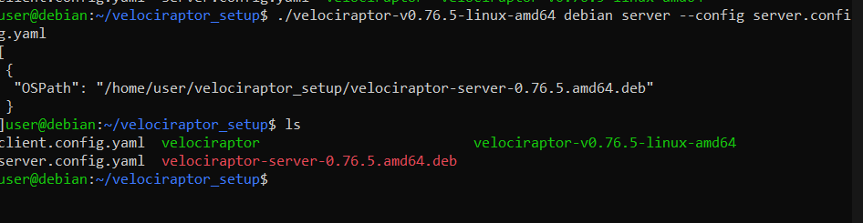
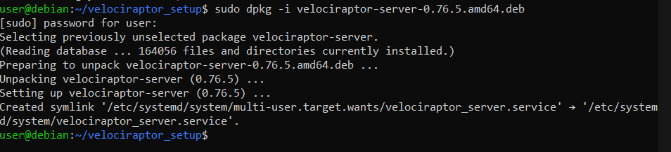
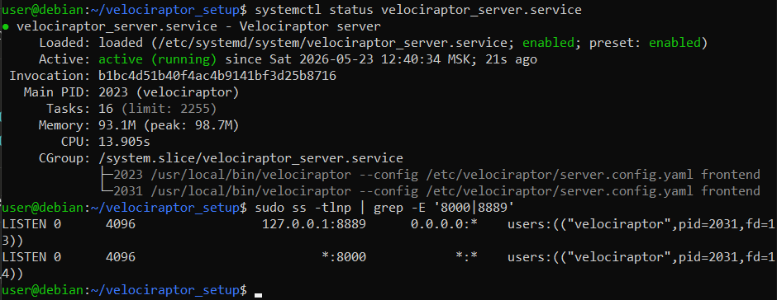
Рисунок 3 – Запуск сервера

Вход на 192.168.21.128:8889 (предварительно изменили в файле конфигурации GUI, API, Frontend) представлен на рисунке 4.
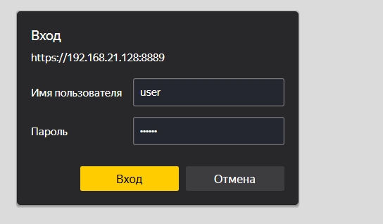
Рисунок 4 – Вход
Дешборд Velociraptor представлен на рисунке 5.
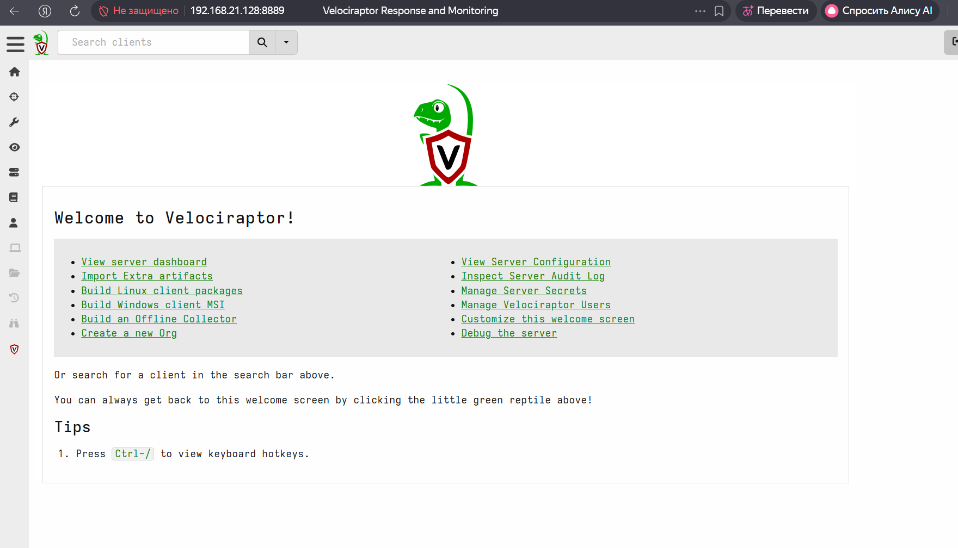
Рисунок 4 – Дешборд

Создаем тестовый пул пользователей с параллельного сеанса, создано 100 клиентов, пытающихся войти в систему. Команда представлена на рисунке 5.
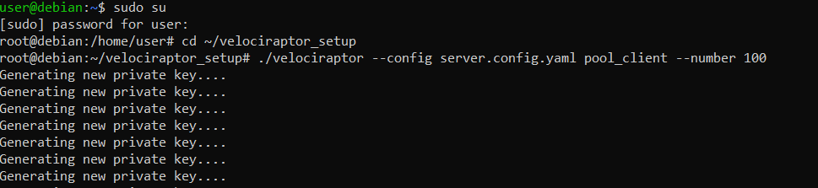
Рисунок 5 – Создание пользователей
Generating new private key – создание новых клиентов
ВМ1 Сервер
Логи сервера представлены на рисунке 6.
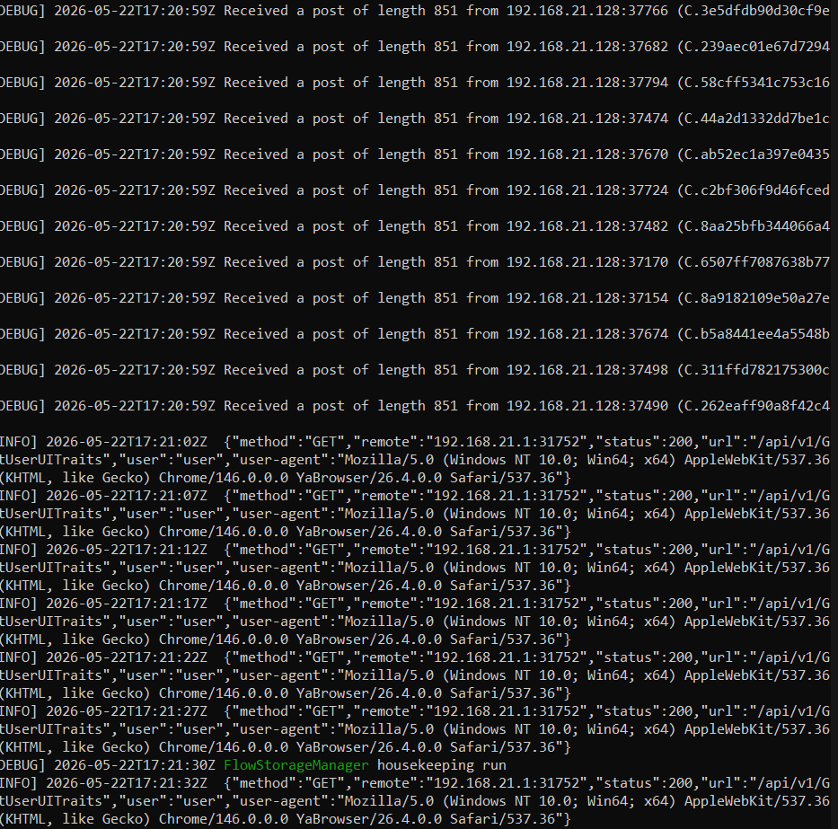
Рисунок 6 – Логи сервера
Received a post of length 851 from – Клиенты подключаются к серверу
График подключения с дешборда представлен на рисунке 7.
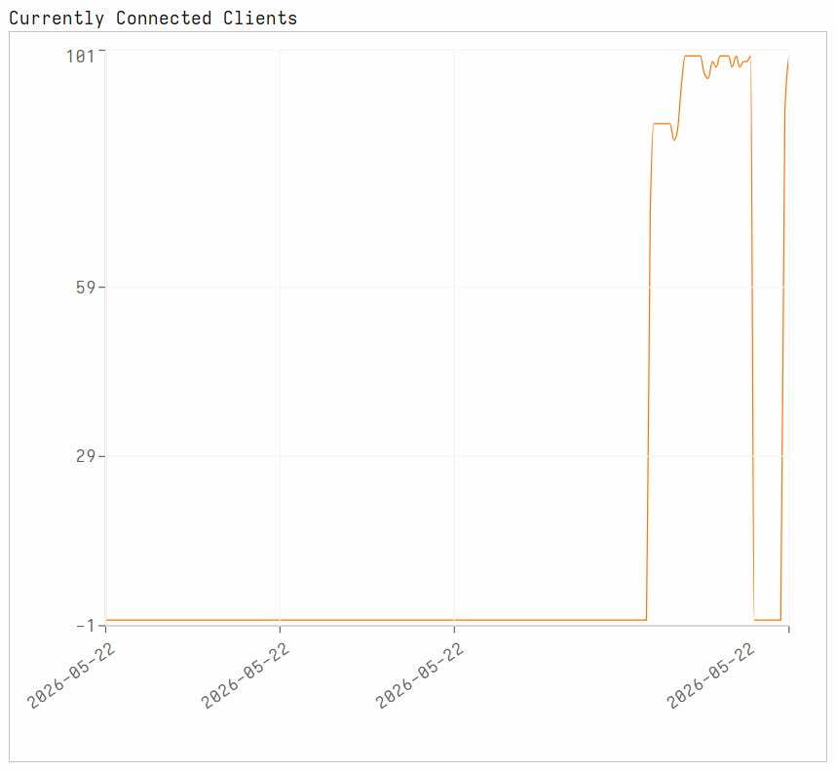
Рисунок 7 – График подключения пользователей

Запуск Охоты представлен на рисунке 8.
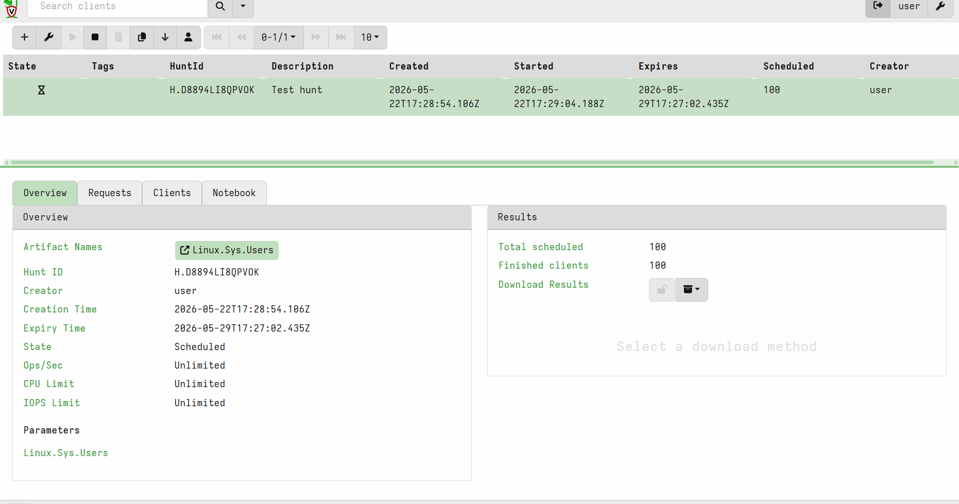
Рисунок 8 – Запуск охоты

На рисунке 9 представлен фрагмент итогового Excel файл с Охоты
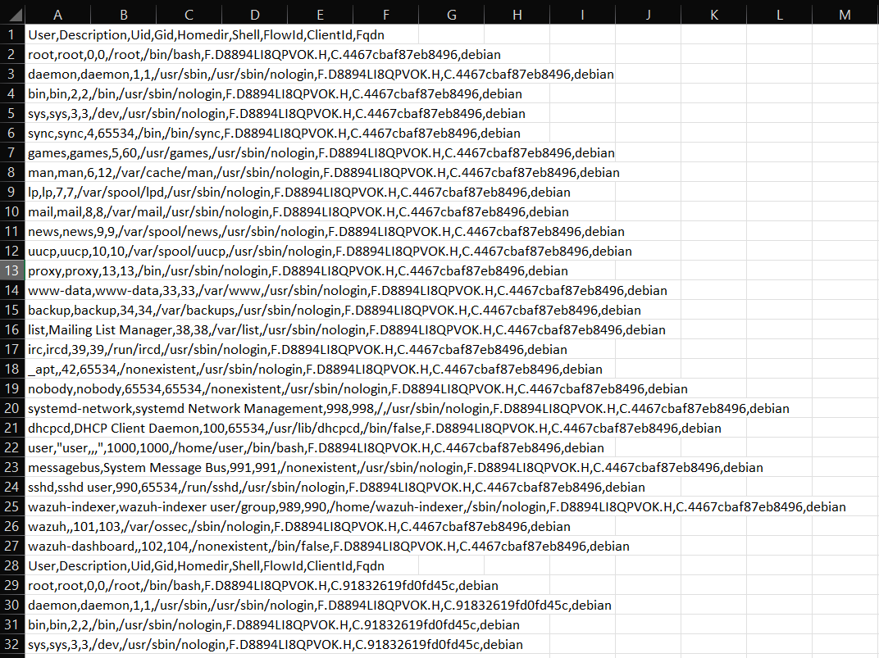
Рисунок 10 – Итоговый Excel файл
Описание возможностей системы Velociraptor
Velociraptor — это платформа с открытым исходным кодом для цифровой криминалистики и реагирования на инциденты информационной безопасности (DFIR — Digital Forensics and Incident Response), развиваемая компанией Rapid7. Система построена по архитектуре «сервер — клиенты»: центральный сервер управляет множеством агентов (клиентов), установленных на конечных точках, и взаимодействует с ними по защищённому протоколу HTTPS. Один и тот же исполняемый файл может работать как в роли сервера, так и в роли клиента — режим определяется аргументами командной строки и файлом конфигурации.
К основным возможностям системы относятся следующие.
1) Сбор криминалистических артефактов. Система выполняет удалённый сбор данных с конечных точек под управлением Windows, Linux и macOS: сведений о процессах, файлах, сетевых соединениях, журналах событий, элементах автозагрузки, задачах планировщика, истории команд пользователей и других источниках, значимых для расследования.
2) Массовые охоты (Hunts). Охота позволяет одновременно запустить выбранный артефакт на сотнях и тысячах машин для централизованного поиска индикаторов компрометации (IOC) по всему парку конечных точек и быстрого выявления заражённых хостов.
3) Язык запросов VQL. Velociraptor Query Language — это SQL-подобный язык, на котором описаны все артефакты системы. Он позволяет специалисту гибко определять, какие именно данные собирать и анализировать, а также создавать собственные артефакты под конкретные задачи расследования.
4) Непрерывный мониторинг в реальном времени. Артефакты событийного типа обеспечивают постоянное наблюдение за активностью конечных точек — запуском новых процессов, изменением файлов, сетевыми подключениями — и позволяют реагировать на подозрительные события по мере их возникновения.
5) Виртуальная файловая система (VFS). Веб-интерфейс предоставляет браузер файловой системы удалённого хоста с возможностью просмотра содержимого каталогов, предпросмотра файлов и работы с шестнадцатеричным представлением данных.
6) Интерактивная оболочка. Система позволяет в интерактивном режиме выполнять команды на удалённой машине непосредственно из веб-интерфейса сервера.
7) YARA-сканирование. Поддерживается сканирование оперативной памяти и файлов конечных точек с помощью правил YARA для обнаружения известного вредоносного программного обеспечения.
8) Поддержка Sigma-правил. Velociraptor умеет применять индустриальные правила обнаружения в формате Sigma, что расширяет возможности выявления угроз по типовым шаблонам подозрительной активности.
9) Блокноты (Notebooks). Интерактивные блокноты дают возможность анализировать собранные данные с помощью запросов VQL, строить таблицы и визуализации непосредственно в интерфейсе системы.
10) Автономный сбор данных (Offline-коллектор). Система позволяет собирать криминалистические данные с изолированных машин, не подключённых к серверу и не имеющих постоянно установленного агента.
11) Управление установочными пакетами. Сервер способен автоматически формировать установочные пакеты для клиентов (deb- и rpm-пакеты для Linux, MSI-пакеты для Windows) со встроенной конфигурацией, что упрощает массовое развёртывание агентов.
12) Масштабируемость и кроссплатформенность. Сервер с объёмом оперативной памяти порядка 8 ГБ способен обслуживать более тысячи клиентов; при этом используется единый бинарный файл для разных операционных систем, что упрощает администрирование.
13) Экспорт результатов. Итоги сборов и охот доступны для выгрузки во внешние форматы (в том числе в виде файлов электронных таблиц) для дальнейшего анализа и составления отчётности.
Таким образом, Velociraptor объединяет функции мониторинга, обнаружения угроз, расследования инцидентов и реагирования на них, что позволяет использовать систему как полноценный инструмент обеспечения информационной безопасности (по своему назначению она близка к решениям класса EDR/DFIR).
Описание основных типов артефактов
Артефакт в Velociraptor — это описанный в формате YAML переиспользуемый «рецепт» сбора или анализа данных, внутри которого содержатся запросы на языке VQL. Каждый артефакт имеет имя, текстовое описание, набор параметров, один или несколько источников данных с VQL-запросами, предусловие выполнения и, при необходимости, шаблоны отчётов. Артефакты являются основным рабочим элементом системы: именно их специалист запускает на конечных точках в ходе сбора данных и охот.
По месту и режиму выполнения выделяют следующие основные типы артефактов.
1) Клиентские артефакты (Client Artifacts). Выполняются непосредственно на конечной точке и собирают с неё данные. В зависимости от операционной системы они делятся на кроссплатформенные (группа Generic, например Generic.Client.Info), специфичные для Windows (группа Windows — реестр, журналы событий, файлы prefetch и другие), специфичные для Linux (группа Linux — сведения о системе, поиск файлов, сетевая активность, обнаружение аномалий) и специфичные для macOS (группа MacOS).
2) Серверные артефакты (Server Artifacts). Выполняются на самом сервере Velociraptor (группа Server). К ним относятся артефакты импорта дополнительных артефактов, формирования установочных пакетов для клиентов, обслуживания и администрирования сервера.
3) Событийные (мониторинговые) артефакты (Event Artifacts). Работают непрерывно и отслеживают события в реальном времени. Различают клиентские событийные артефакты (Client Event), ведущие мониторинг конечной точки — запуск процессов, изменение файлов, сетевые соединения, и серверные событийные артефакты (Server Event), отслеживающие события на стороне сервера.
По функциональному назначению артефакты дополнительно принято разделять на следующие категории.
1) Артефакты сбора (Collection). Узкоспециализированные артефакты, извлекающие конкретные данные из определённого источника на конечной точке.
2) Артефакты обнаружения (Detection). Артефакты, предназначенные для выявления признаков компрометации — индикаторов IOC, срабатываний правил Sigma и YARA, подозрительных элементов автозагрузки и закрепления вредоносного ПО.
3) Артефакты для охот (Hunt). Артефакты, рассчитанные на массовый запуск сразу по большому числу машин в рамках охоты с целью поиска угроз в масштабах всей сети.
Помимо встроенных артефактов, которых в системе несколько сотен, Velociraptor поддерживает подключение артефактов из внешних проектов (Sigma, Triage, Registry Hunter, SQLite Hunter, Artifact Exchange и других), а также создание собственных артефактов на языке VQL под конкретные задачи расследования.

